99%与0.1mm：看北京城市韧性的“科技守护”｜科创这五年

科创这五年
“十四五”时期，是北京高标准推进国际科技创新中心建设，锻长板、筑优势、提能级的关键五年。这五年，北京创新力、竞争力、辐射力大幅提升，实现了“五个全球前列”，形成了“五个创新领先”。站在“十五五”新起点，北京市科委、中关村管委会特别策划推出“科创这五年”系列专题推文，今天推出第九篇，与您一同回望非凡历程，解锁创新密码，瞭望未来蓝图，看这座创新之城如何锚定未来，再启新程！

地下管线“生病”不愁，机器人钻入“肠道”精准诊疗；新工体穿上光伏“外衣”，每年节电77万余度；老年人可在沉浸式康复机器人陪伴下科学训练，中小学生“小眼镜”“小胖墩”问题有了科技干预手段……“十四五”以来，一批硬核科技成果正从实验室走向街头巷尾，悄然改变着首都城市运行的面貌。

五年来，北京市科委、中关村管委会坚持问题导向、需求牵引，推动绿色低碳、新一代信息技术在城市管理场景落地应用，形成一批具有示范效应的创新成果，为首都城市治理体系和治理能力现代化注入了强劲的科技动能。

筑牢安全基石 让城市更有“韧性”
一座超大型城市的底气，往往藏在看不见的地方。
在看不见的地下，科技正为城市的“生命线”把脉问诊。燃气、供水管道如同城市的毛细血管，维系着城市的运转，微小的泄漏或腐蚀如同隐匿的“血栓”，难以察觉。针对这一难题，北京突破了地下管线监测、检测、风险预警与修复等系列关键技术和装备，有效解决了现有燃气管道监测中易损坏、常误报及微小泄漏和腐蚀危害精准检测与定位难等问题，初步构建起覆盖地下管线全链条的科技防护体系。同样，在日均客流超千万的地铁网络中，渗漏曾是威胁运营安全的隐蔽隐患。北京研发地铁渗漏检测、预警、治理及适应性建造等关键技术，实现了在20km/h探测速度下精准识别0.1mm宽度裂缝和1cm²表观渗漏水面积，并以超99%的成功率完成渗漏修复，让每一趟列车都能在地下空间安心飞驰。
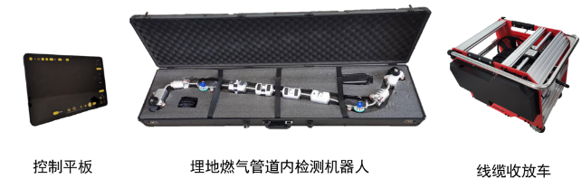
埋地燃气管道内检测机器人-可实现不开挖情况下最小直径1mm泄漏点和腐蚀危害的检测与定位。

在街头巷尾，电动自行车火灾风险防控已形成覆盖电池安全检测、安全充电电源、室内充电行为智能监测的全链条技术体系，核心技术正加速从实验室走进社区，为万家灯火守好安全门。

在公共卫生领域，环境气溶胶全自动采集与在线核酸监测仪实现病原微生物全过程无人参与的连续自动采集与检测，监测种类最多可达64种，判读准确率超过95%，检测时间最快缩短至20分钟以内；-40℃复合季铵盐低温消毒剂成功破解冷链食品外包装消毒难题；高能脉冲紫外消杀技术系列产品已在机舱、邮件等场景实现高效病毒灭活，全面提升首都公共卫生安全保障水平。

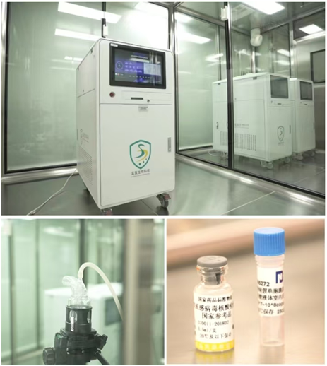
环境气溶胶全自动采集与在线核酸监测仪-实现小型化、智能化核酸监测，病原自动检出限达到102-105 cfu(pfu)/m3空气，病原微生物监测种类最多可达64种，基于RT-qPCR体系的检测时间少于100分钟，RT-qRPA体系的检测时间少于20分钟。

绘就生态画卷 从“能耗大户”到“低碳样板”

当科技与绿色相遇，城市的风景便有了新的叙事。一笔一划勾勒出的首都生态画卷，让城市在每一次呼吸间，都充满绿色的律动。

在节能这道“加减法”上，北京找到了让城市轻盈运转的节奏。从一座地标的蜕变，到整个城市肌理的更新，节能科技正在精打细算每一度电、每一分热。新落成的工人体育场，通过“改造－调适－运营”全过程节能方案，成为国内首个柔性用能调节的体育建筑，每年省下77.24万千瓦时电量。以此为缩影，更广域的节能实践正在铺开：在城市副中心行政办公区采用建筑节能减碳大数据管控技术，民用建筑低碳改造可降排10%以上，北京四项示范工程为实现公共机构能耗与碳排放一体化实时监测和评估诊断，为公共机构节能减碳、科创中心建设提供支撑。地铁八通线上，城轨节能装置一体化协调控制技术实现牵引用电节能13.9%；水泥行业碳捕集与资源化利用方案实现复杂烟气低浓度CO₂高效捕集和全流程高效闭环无废利用；供热系统能耗精准管控技术实现各类型建筑未来逐小时供热负荷预测，节能率超过7%。一项项硬核技术，正让城市的每一次运转都更加轻盈高效。
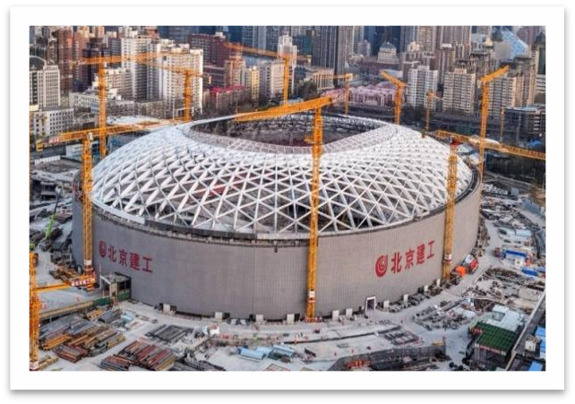
新工体罩棚钢结构采用三维摩擦摆隔震支座+筒式粘滞阻尼器组合高位隔震体系，为全球高烈度地区首次使用，降低地震力作用80%，减少温度内力96%，节约钢材及混凝土2000余吨。
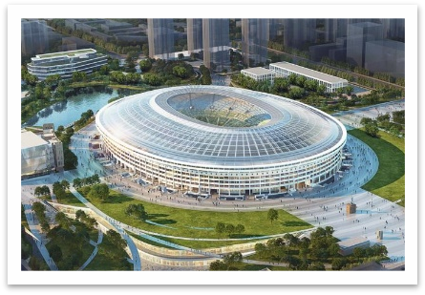
新工人体育场-屋面及挑檐分别选用漫射型及透明型两种不同透光效果的聚碳酸酯波形板，透光型屋面可降低草坪生长光电照明消耗；外侧装饰翼叠加351.2kWp的光伏发电系统，可实现100%消纳。每年可节省电77.24万kWh，相当于减排466.5t CO2。
存量更新的轻盈转身。针对既有民用建筑在节能改造中的性能、设备与集成技术等难题，北京开展了民用建筑低碳化改造技术路径研究，形成了一套从诊断到实施、可规模推广的解决方案。自主研发的低碳改造潜力快速诊断分析软件V1.0、干式外墙保温装饰一体板系统、高隔热玻纤增强聚氨酯覆铝型材窗、低环境温度空气源热泵机组等关键产品与技术，正为存量建筑注入绿色新活力。以国产化高性能型材窗为例，传热系数低至0.99 W/(m²·K)，在实现同等热工性能的同时，较同类产品成本下降约20%。从单个产品突破到系统集成示范，成果已在海淀区北洼路4号院、朝阳区常惠路等4项工程中落地应用，示范总面积达12.2万平方米，改造后建筑运行碳排放均降低10%以上，为北京市既有民用建筑低碳更新提供了可复制、可推广的技术蓝图。
面向城市更新与大规模既有建筑节能降碳需求，下一步将持续推动成果标准化、产品化与规模化应用，让更多老建筑在绿色转身中，焕发轻盈而持久的生命力。
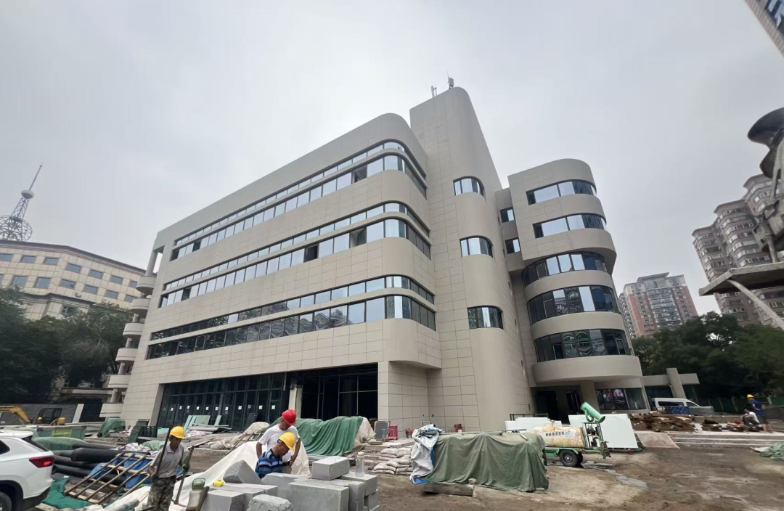
北洼路4号院-采用了保温装饰一体板、高性能外窗，提升围护结构保温性能；采用了高能效机电系统设备、智慧管控系统，提升机电系统整体能效；通过优化场地流线，减少场地内碳排放。
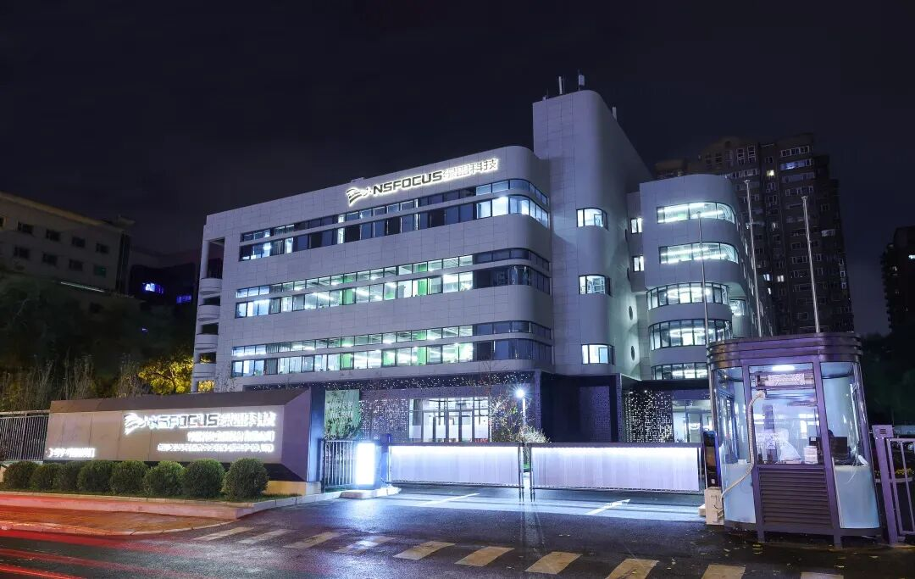
北洼路4号院-改造后建筑的安全、绿色、智慧性能大幅提升。经测算，改造后碳排放降幅超10%。

守护蓝天碧水净土，藏在每一个细微之处。在北京，环境治理的科技“组合拳”成效显著。臭氧形成关键因子与削峰控制技术实现预报准确率超80%，为京津冀臭氧联防联控提供支撑。守护“大水缸”密云水库，水生态安全调控技术筑起无形屏障；盯紧地下管网，基于量子点光谱传感的排水管网水质监测设备可实时监测多种污染物指标，联动多点位数据准确识别污染类型和来源，已在全国20多个省市“上岗”；生物降解塑料袋制备技术降低成本超30%，形成万吨级产能，为“白色污染”治理提供了有力支撑；密云水库水生态安全调控技术有力保障了首都“大水缸”生态安全。这套环环相扣的“组合拳”，正为绿水青山筑起坚实的科技屏障。

北京还在用科技做一支“调色笔”，为城市的四季增添灵动的生命力。冬季常绿和彩色植物培育技术成功繁殖“蓝粉云杉、优良乔松”等冬季景观树种10万余株，形成“三绿两彩”5种冬季景观植物空间配置模式，为北京冬季增绿增彩；生物多样性保育与气候调节协同增效技术为应对城市化带来的生物多样性退化等问题提供了新路径；国家植物园数字化技术实现科研温室的远程精细控制和远程沉浸式游园，助力国家植物园体系建设。从抬眼可及的一抹新绿，到云端可触的满园春色，科技正让城市的生态底色更加可感、可亲。

榆河公园示范区改造效果图

增进民生福祉 科技守护“烟火气”
科技的最高境界，是回归于人，让每一个人都能感受到城市的温度。当科技的温度与城市的脉搏交织在一起，民生的画卷便有了最温暖的底色。

在增进民生福祉这道“必答题”上，北京正用科技的力量，让城市的关怀精准地抵达每一个需要温暖的角落。面向老年群体，沉浸式老年康复机器人让训练不再枯燥，而是变成一场身心愉悦的互动体验，显著提升了康复效果；智能健康监测及社交数字伴侣系统解决了传统养老“医养分离、心理陪伴不足”的难题，让科技成为老人身边有温度的陪伴者。面向残疾人，智能仿生假脚实现了5种运动模式自动切换，不仅带来了行走的便利，更推动了这一领域的国产化替代。面向中小学生，运动监测与体质健康促进技术正为“小眼镜”“小胖墩”这些成长中的烦恼提供科学的干预手段，用技术创新和数据守护着下一代的健康。

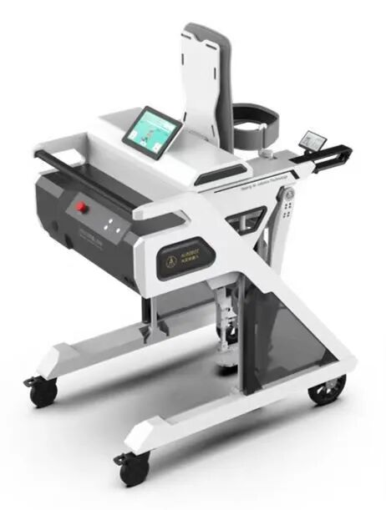
下肢外骨骼康复训练机器人-通过北京市药监局优先审评通道快速获批上市，成为北京市首个以“机器人”命名获批上市的医疗器械产品。

智慧交通让每一次出行都成为便捷的体验。地铁里，智慧调度技术让全区段的平均运输方案匹配度提升20%，全网乘客的换乘等待时间减少了26%。通过运用新型监测与智能分析技术，突破地铁关键设备的智能警示预警诊断分析，保障地铁高安全运行。大客流出行引导技术实现区域道路交通、轨道交通、地面公交等不同出行方式的监测解析与未来交通态势短时预测，为旅游区、大型活动等区域内外交通高效运转与智慧出行服务提供支撑；在城市的路口，智能信控技术实现路口交通信号自适应优化，助力车流有序通过，显著提高通行效率。

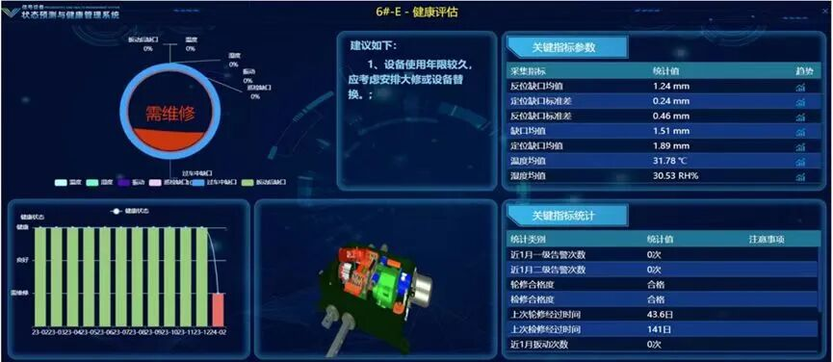
状态预测与健康管理系统 -通过在道岔转辙设备上加装多类型传感模块，实时采集转辙设备运行数据，不间断地了解设备“健康状态”。再通过大数据和智能算法，对设备故障进行精准定位和预警分析，实现从设备“坏了再修”到“坏前预警”的转变。
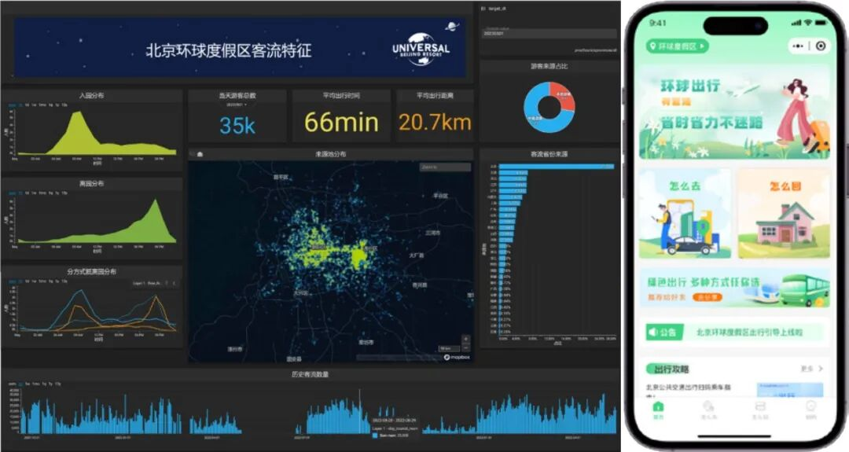
环球度假区大客流出行引导服务
科技的笔触还延伸到了社区的肌理，让“家”的概念变得更加智慧、安全与宜居。在北京城市副中心的玉桥街道，一场关于社区风险治理与智慧服务的创新实践正在发生：从设施安全运行到治安风险治理，从社区违规事件的及时发现到智慧停车的精细管理，再到精准贴心的养老服务，科技正将社区治理的精细化水平推向新高。便民数字化治理服务平台，则通过整合智慧停车、智能充电桩、智慧灌溉、智能晾衣杆等一系列应用场景，让居民生活的点滴细节都能感受到科技带来的便捷，提高了生活质量，也勾勒出现代化社区管理的崭新图景。

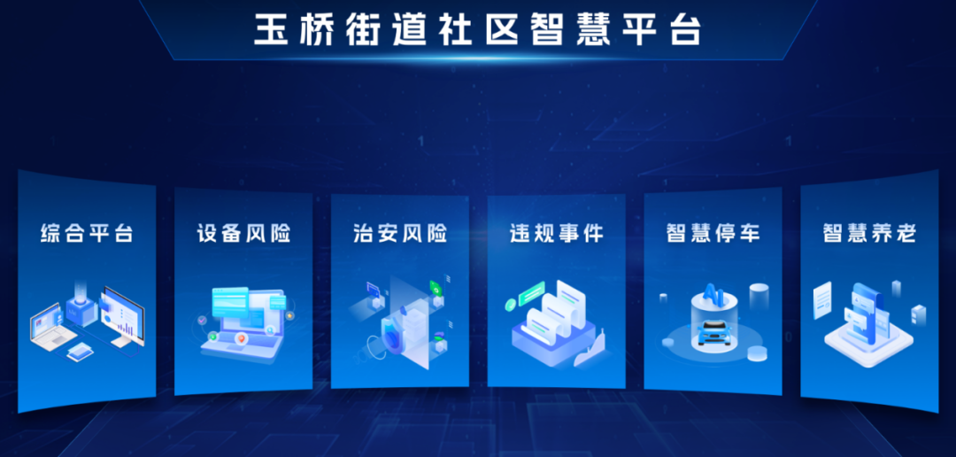

这五年来，科技之于北京，已从蓝图构想化为生动实践，从单点突破走向系统融合。它化作守护安全的基石，绘就生态的画笔，传递民生的温度，最终融入了这座城市的呼吸与脉搏。

展望“十五五”，创新的脚步不会停歇。科技之光将继续照亮北京前行的路，在建设国际一流和谐宜居之都的画卷上，书写更多“京”彩篇章。而这束光的终点，永远是生活在这座城市里，每一个鲜活而具体的你。


